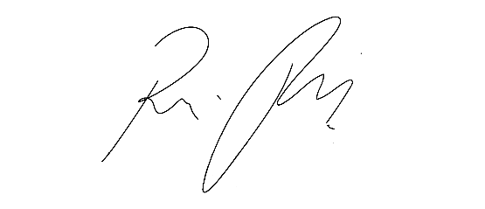
INDICAÇÃO Nº 1125/2021

Súmula: “Indico a criação de um sistema amplo e robusto de vídeo monitoramento para auxiliar a Guarda Civil Municipal a Coibir crimes e atos de vandalismo contra o patrimônio público. ”

INDICO à Mesa, após ouvir o Douto Plenário, na forma regimental vigente, que seja a presente propositura encaminhada ao Excelentíssimo senhor, Igor Soares Ebert, Prefeito Municipal, para a criação de um sistema amplo e robusto de vídeo monitoramento para auxiliar a Guarda Civil Municipal a Coibir crimes e atos de vandalismo contra o patrimônio público.

JUSTIFICATIVA
Senhor Presidente;
Senhoras Vereadoras;
Senhores Vereadores;

Essa é uma solicitação da população local, haja vista que a criminalidade vem aumentando em nossa cidade, e com a implantação de um sistema robusto de vídeo monitoramento, será possível reprimir atos de vandalismo contra o patrimônio público e trazer mais segurança para o cidadão de bem.
Tendo em vista o grande trabalho da atual gestão, Indico a criação de um sistema amplo e robusto de vídeo monitoramento para auxiliar a Guarda Civil Municipal a Coibir crimes e atos de vandalismo contra o patrimônio público para que possamos trazer melhorias para a segurança da população.
Sala das Sessões Benvindo Moreira Nery, 12 de março de 2021.

Vereadora Tininha – PSD
1ª Secretária

